ЛЕКЦИЯ № 7
по дисциплине «Менеджмент»
на тему
Мотивация и стимулирование труда персонала
МОТИВАЦИЯ И СТИМУЛИРОВАНИЕ ТРУДА ПЕРСОНАЛА

План
1. Понятие и сущность мотивации и стимулирования персонала
2. Теории мотивации
2.1. Содержательные теории мотивации
2.2. Процессуальные теории мотивации
3. Методы мотивации персонала

Мотивация персонала - одна из центральных категорий науки управления. За тысячи лет до того, как слово «мотивация» вошло в лексикон руководителей, было хорошо известно, что можно намеренно воздействовать на людей для успешного выполнения задач организации.
Самым первым из применяемых приемов был метод кнута и пряника. В Библии, древних преданиях и даже античных мифах можно найти множество историй, в которых короли держат награду перед глазами предполагаемого героя или заносят меч над его головой.
Мотивацию можно определить по-разному. С одной стороны, мотивация- это процесс побуждения себя и других к деятельности для достижения личных целей или целей организации [11]. С другой стороны, мотивация - это внутренний процесс сознательного выбора человеком того или иного типа поведения, определяемого комплексным воздействием внешних (стимулы) и внутренних (мотивы) факторов.
В процессе производственной деятельности мотивация позволяет работникам удовлетворить свои основные потребности путем выполнения трудовых обязанностей.
В самом приблизительном понимании такое определение отражает внутреннее состояние человека, однако, следует заметить, что силы, побуждающие к действию, находятся вне и внутри человека и заставляют его осознанно или же неосознанно совершать некоторые поступки [1]. При этом связь между отдельными силами и действиями человека опосредована очень сложной системой взаимодействий, в результате чего различные люди могут совершенно по-разному реагировать на одинаковые воздействия со стороны одинаковых сил [2].
Мотив - это то, что вызывает определенные действия человека. Мотив находится «внутри» человека, имеет «персональный» характер, зависит от множества внешних и внутренних по отношению к человеку факторов, а также от действия других, возникающих параллельно с ним мотивов. Мотив не только побуждает человека к действию, но и определяет, что надо сделать и как будет осуществлено это действие.
Мотивирование - это процесс воздействия на человека с целью побуждения его к определенным действиям путем пробуждения в нем определенных мотивов [6, с. 27]. Мотивирование составляет сердцевину и основу управления человеком. Эффективность управления в очень большой степени зависит от того, насколько успешно осуществляется процесс мотивирования.
Сущность мотивации персонала заключается в том, чтобы обеспечить эффективное использование трудового потенциала работников для достижения целей организации, ориентируясь непосредственно на систему их потребностей. Полноценное изучение понятия мотивации персонала невозможно без исследования понятий «потребность» и «ожидание».
Потребность — это определенное состояние индивида, испытывающего дефицит значимых факторов жизнедеятельности. При этом данное состояние является внутренним психологическим или физиологическим ощущением недостаточности чего-либо. Именно наличие потребности вызывает побуждение к действию. В экономической и правовой литературе принято выделять первичные (заложенные генетически) и вторичные (вырабатываемые в процессе жизни) потребности. К первичным потребностям относятся, в основном, потребности физиологические (потребность в пище, питье, тепле), а ко вторичным — психологические потребности причастности, принадлежности к обществу или группе людей.
Ожидание — это субъективно оцениваемая вероятность получения результата в случае выбора данной поведенческой альтернативы. При этом ожидания формируются на основе прошлого опыта индивида и анализа, оценки текущей ситуации.
Функция мотивации заключается в том, что она оказывает влияние на трудовой коллектив организации в форме побудительных мотивов к эффективному труду, общественного воздействия, коллективных и индивидуальных поощрительных мер. Данные формы воздействия активизируют работу субъектов управления, повышают эффективность всей системы управления организацией.
Сущность мотивации заключается в том, чтобы, ориентируясь на систему потребностей работников, обеспечить полное и эффективное использование их трудового потенциала для скорейшего достижения целей организации.
Мотивация труда - это стремление работника удовлетворить потребности (получить определенные блага) посредством трудовой деятельности [22].
В структуру мотива труда входят:
- потребность, которую хочет удовлетворить работник;
- благо, способное удовлетворить эту потребность;
- трудовое действие, необходимое для получения блага;
- цена - издержки материального и морального характера, связанные с осуществлением трудового действия.
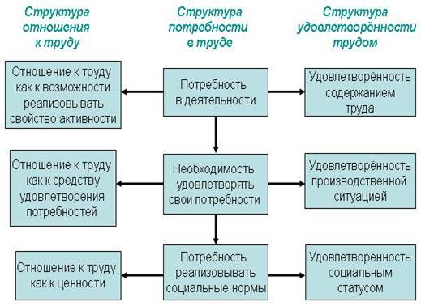

Рисунок 1 - Связь между потребностью в труде и удовлетворенностью трудом, отношением к труду
Мотивация труда - важнейший фактор результативности работы, и в этом качестве она составляет основу трудового потенциала работника, т.е. всей совокупности свойств, влияющих на производственную деятельность. Трудовой потенциал состоит из психофизиологического потенциала (способностей и склонностей человека, его здоровья, работоспособности, выносливости, типа нервной системы) и личностного (мотивационного) потенциала. Мотивационный потенциал играет роль пускового механизма, определяющего, какие способности и в какой степени работник будет развивать и использовать в процессе трудовой деятельности [25].
Мотивация - это также и процесс создания таких условий, регулирующих трудовые отношения, в рамках которых у работника появляется потребность самоотверженно трудиться, так как это для него единственный путь достижения своего оптимума в удовлетворении потребностей [24]. Мотивация - это процесс сопряжения целей компании и целей работника для наиболее полного удовлетворения потребностей обоих, процесс побуждения себя и других к деятельности для достижения общих целей. Мотивация - это создание условий отождествления интересов организации и работника, при которых то, что выгодно и необходимо одному, становилось столь же необходимо и выгодно другому [ 22].
Мотивация является неотъемлемым элементом управления коммерческой организации, государственного учреждения, общественной организации, а также любой неформальной организации.
Мотивация, рассматриваемая как процесс, теоретически может быть представлена в виде шести следующих одна за другой стадий. Естественно, такое рассмотрение процесса носит достаточно условный характер, так как в реальной жизни нет столь четкого разграничения стадий и нет обособленных процессов мотивации. Однако для уяснения того, как разворачивается процесс мотивации, какова его логика и составные части, может быть приемлема и полезна ниже приводимая модель (рис 3).
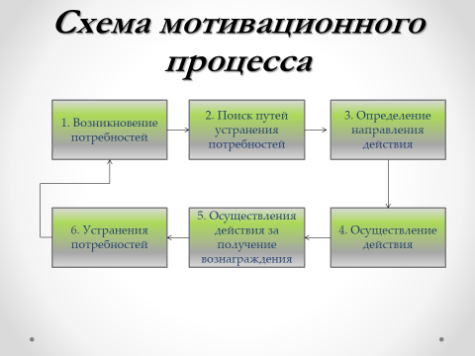
Первая стадия - возникновение потребностей. Потребность проявляется в виде того, что человек начинает ощущать, что ему чего-то не хватает. Проявляется она в конкретное время и начинает «требовать» от человека, чтобы он нашел возможность и предпринял какие-то шаги для ее устранения. Потребности могут быть самыми различными. Условно их можно разбить на три группы:
- физиологические;
- психологические;
-социальные.
Вторая стадия - поиск путей устранения потребности. Раз потребность возникла и создает проблемы для человека, то он начинает искать возможности устранить ее: удовлетворить, подавить, не замечать. Возникает необходимость что-то сделать, что-то предпринять.
Третья стадия - определение целей (направления) действия. Человек фиксирует, что и какими средствами он должен сделать, чего добиться, что получить для того, чтобы устранить потребность. На данной стадии происходит увязка четырех моментов:
- что я должен получить, чтобы устранить потребность;
- что я должен сделать, чтобы получить то, что желаю;
- в какой мере я могу добиться того, чего желаю;
- насколько то, что я могу получить, может устранить потребность.
Четвертая стадия - осуществление действия. На этой стадии человек затрачивает усилия для того, чтобы осуществить действия, которые в конечном счете должны предоставить ему возможность получения чего-то, чтобы устранить потребность. Так как процесс работы оказывает обратное влияние на мотивацию, то на этой стадии может происходить корректировка целей.
Пятая стадия - получение вознаграждения за осуществление действия. Проделав определенную работу, человек либо непосредственно получает то, что он может использовать для устранения потребности, либо то, что он может обменять на желаемый для него объект. На данной стадии выясняется то, насколько выполнение действий дало желаемый результат. В зависимости от этого происходит либо ослабление, либо сохранение, либо же усиление мотивации к действию.
Шестая стадия - устранение потребности. В зависимости от степени снятия напряжения, вызываемого потребностью, а также от того, вызывает устранение потребности ослабление или усиление мотивации к деятельности, человек либо прекращает деятельность до возникновения новой потребности, либо продолжает искать возможности и осуществлять действия по устранению потребности.
Таким образом, Мотивация – это процесс, начинающийся с физиологической или психологической потребности, которая создает побуждение или мотив, активизирующий поведение или действие, направленное на достижение цели или вознаграждения, удовлетворяющих в итоге возникшую потребность.
Одну и ту же работу человек может делать, затрачивая различные усилия. Он может работать в полную силу, а может работать в полсилы. Также он может стремиться брать работу полегче, а может браться за сложную и тяжелую работу, выбирать решение попроще, искать и браться за сложное решение. Все это отражает то, какие усилия готов затрачивать человек. И зависит это от того, насколько он мотивирован на затрату больших усилий при выполнении своей работы.
Человек может по-разному стараться, выполняя свою роль в организации. Одному может быть безразлично качество его труда, другой может стремиться делать все наилучшим образом, работать с полной отдачей, не отлынивать от работы, стремиться к повышению квалификации, совершенствованию своих способностей работать и взаимодействовать с организационным окружением.
Добросовестность при исполнении работы, означающая ответственное осуществление работы, с учетом всех необходимых требований и регулирующих норм, для многих работ является важнейшим условием их успешного выполнения. Человек может обладать хорошей квалификацией и знанием, быть способным и созидательным, много работать. Но при этом он может относиться к своим обязанностям спустя рукава, безответственно. И это может сводить на нет все положительные результаты его деятельности. Руководство организации должно хорошо представлять себе это и стараться таким образом строить систему мотивирования, чтобы она развивала у сотрудников эту характеристику их поведения
Существуют различные способы мотивации, из которых можно выделить следующие:
1. Нормативная мотивация - побуждение человека к определенному поведению посредством идейно-психологического воздействия: убеждения, внушения, информирования, психологического заражения и тому подобное;
2. Принудительная мотивация, основывающаяся на использовании власти и угрозе ухудшения удовлетворения потребностей работника в случае невыполнения им соответствующих требований;
3. Стимулирование - воздействие не непосредственно на личность, а на внешние обстоятельства с помощью благ - стимулов, побуждающих работника к определенному поведению.
Первые два способа мотивации являются прямыми, так как предполагают непосредственное воздействие на человека, стимулирование является косвенным способом, поскольку в его основе лежит воздействие внешних факторов- стимулов [27].
Система мотивации может быть представлена в виде специальной таблицы [30].
Таблица 1 - Система мотивации труда
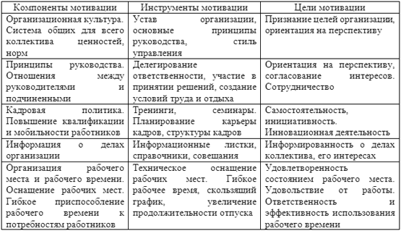
Основными задачами мотивации выступают следующие [29]:
1) Формирование у каждого сотрудника понимания сущности и значения мотивации в процессе труда;
2) Обучение персонала и руководящего состава психологическим основам внутрифирменного общения;
3) Формирование у каждого руководителя демократических подходов к управлению персоналом с использованием современных методов мотивации.
При осуществлении мотивации, необходимо тщательно изучить каждого сотрудника, чтобы определить, какие факторы будут для него мотивирующими. Нельзя применять общую концепцию для всех работников, поскольку для кого-то лучшим стимулом будет возможность обучения за счет фирмы, а для кого-то это вообще ничего не значит, и ему нужны лишь материальные блага. Потому главное правило эффективного стимулирования и мотивации является индивидуальный подход к каждому сотруднику, поскольку только так можно добиться наилучших результатов.
Для решения указанных задач применяются различные методы мотивации.
Четыре основных метода мотивации:
1. Принуждение - основывается на страхе увольнения, наказания.
2. Вознаграждение - осуществляется в виде систем материального и нематериального стимулирования труда.
3. Солидарность - реализуется путем формирования у персонала ценностей и целей, близких или совпадающих с ценностями и целями организации, и осуществляется с помощью убеждения, воспитания, обучения и создания благоприятного рабочего климата.
4. Приспособление - подразумевает оказание влияния на цели и задачи организации путем частичного приспособления их к целям менеджеров высшего и среднего уровней. Этот вид мотивации требует передачи полномочий на нижние уровни, и это становится внутренним мотивом, объединяющим цели менеджмента и персонала организации.
Сущность мотивации персонала состоит именно в том, чтобы персонал предприятия эффективно выполнял работу, руководствуясь каждый своими правами и обязанностями, в соответствии с решениями руководящего состава предприятия.
Факторы мотивации персонала можно выделить следующие:
1. Потребность работать в успешной и известной компании. Здесь основную роль играет престижность или «брэндовость предприятия», когда его работники гордятся тем фактом, что принимают активное участие в жизни организации.
2. Увлекательная и интересная работа. Оптимальный вариант, когда хобби и работа - синонимы. Если рабочая деятельность сотрудника позволяет ему самореализовываться и приносит удовольствие, тогда работа индивида будет успешной и эффективной. Статус сотрудника, возможность его развития и приобретения новых знаний, его участие в планировании задач предприятия играют здесь не последнюю роль.
3. Материальное стимулирование. Все виды премий, бонусов и, собственно, зарплата являются составляющими этого фактора.
Изменить отношение людей к труду в законодательном порядке нельзя, так как это длительный эволюционный процесс, но его можно ускорить, если трезво оценивать конкретную ситуацию и учитывать причины, ее породившие [8].
Руководители всегда осознают, что необходимо побуждать людей работать на организацию, но при этом считают, что для этого достаточно простого материального вознаграждения. В некоторых случаях такая политика бывает успешной, хотя по существу она не верна.
Люди, трудящиеся в современных организациях, обычно гораздо более образованны и обеспечены, чем в прошлом, поэтому мотивы их трудовой деятельности более сложны и трудны для воздействия. Не существует единого рецепта выработки механизма эффективной мотивации работников к труду. Эффективность мотивации, как и другие проблемы в управленческой деятельности, всегда связана с конкретной ситуации.
Для правильного проведения мероприятий по стимулированию и мотивированию сотрудников необходимо в первую очередь иметь систему оценки их работы. Необходимо чтобы система оценки сотрудников была четкой, прозрачной и всем известной. Чтобы в случае поощрения одних сотрудников, другие не восприняли это как несправедливость.
При осуществлении стимулирования или мотивации, необходимо тщательно изучить каждого сотрудника, чтобы определить, какие факторы будут для него мотивирующими. Нельзя применять общую концепцию для всех работников, поскольку для кого-то лучшим стимулом будет возможность обучения за счет фирмы, а для кого-то это вообще ничего не значит, и ему нужны лишь материальные блага. Потому главное правило эффективного стимулирования и мотивации является индивидуальный подход к каждому сотруднику, поскольку только так можно добиться наилучших результатов.

Вопрос 2. Теории мотивации персонала

Есть наиболее известные теории мотивации, которые и легли в основу образования разных видов мотивации сотрудников. Они разделяются на две категории: содержательные и процессуальные.
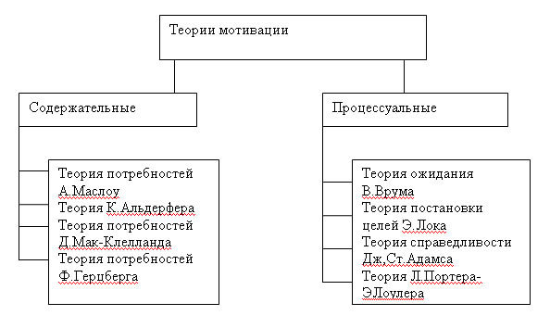
2.1. Содержательные теории мотивации
Содержательные теории мотивации основываются на идентификации таких внутренних побуждений (потребностей), которые заставляют людей действовать определенным образом.
Большое распространение получили теории, объясняющие поведение человека исходя из его потребностей, - это теория иерархии потребностей Абрахама Маслоу, теория приобретенных потребностей Дэвида МакКлелланда, двухфакторная теория Фредерика Герцберга.
К теории А. Маслоу практики обращаются наиболее часто: она появилась первой, очень доступна и понятна даже непрофессионалу.
Одним из первых бихевиористов (от англ. behaviour – поведение – одно из направлений в американской психологии, возникшее в начале XX в., считающее, в отличие от других теорий, предметом психологии поведение, а не сознание или мышление), из работ которого руководители узнали о сложности человеческих потребностей и их влиянии на мотивацию, был Абрахам Маслоу. Создавая свою теорию мотивации в 40-е годы, Маслоу признавал, что люди имеют множество различных потребностей, но полагал также, что эти потребности можно разделить на пять основных категорий:
Рис. 1. – Иерархия потребностей по Маслоу
1. Физиологические потребности являются необходимыми для выживания. Они включают потребности в еде, воде, убежище, отдыхе и сексуальные потребности.
2. Потребности в безопасности и уверенности в будущем включают потребности в защите от физических и психологических опасностей со стороны окружающего мира и уверенность в том, что физиологические потребности будут удовлетворены в будущем. Проявлением потребностей уверенности в будущем является покупка страхового полиса или поиск надежной работы с хорошими видами на пенсию.
3. Социальные потребности, иногда называемые потребностями в причастности, – это понятие, включающее чувство принадлежности к чему или кому-либо, чувство, что тебя принимают другие, чувства социального взаимодействия, привязанности и поддержки.
4. Потребности в уважении включают потребности в самоуважении, личных достижений, компетентности, уважении со стороны окружающих, признании.
5. Потребности самовыражения – потребность в реализации своих потенциальных возможностей и росте как личности.
По теории Маслоу все эти потребности можно расположить в виде строгой иерархической структуры, показанной на рис. 1. Этим он хотел показать, что потребности нижних уровней требуют удовлетворения и, следовательно, влияют на поведение человека прежде, чем на мотивации начнут сказываться потребности более высоких уровней. В каждый конкретный момент времени человек будет стремиться к удовлетворению той потребности, которая для него является более важной или сильной. Прежде, чем потребность следующего уровня станет наиболее мощным определяющим фактором в поведении человека, должна быть удовлетворена потребность более низкого уровня.
Человек, испытывающий голод, будет сначала стремиться найти пищу, и только после еды будет пытаться построить убежище. Живя в удобстве и безопасности, человек сначала будет побуждаться к деятельности потребностью в социальных контактах, а затем начнет активно стремиться к уважению со стороны окружающих. Только после того, как человек почувствует внутреннюю удовлетворенность и уважение окружающих, его важнейшие потребности начнут расти в соответствии с его потенциальными возможностями.
В итоге можно сделать вывод, что если вы руководитель, то вам нужно тщательно наблюдать за своими подчиненными, чтобы решить, какие активные потребности движут ими. Поскольку со временем эти потребности меняются, то нельзя рассчитывать, что мотивация, которая сработала один раз, будет эффективно работать все время. В табл.1. в сводном виде перечислены некоторые способы, при помощи которых руководители могут удовлетворить потребности высших уровней у своих подчиненных в ходе трудового процесса.

Табл. 1 Мотивация или удовлетворение? Как сами работники
оценивают различные характеристики своей работы
Социальные потребности
1. Давайте сотрудникам такую работу, которая позволила бы им общаться
2. Создавайте на рабочих местах дух единой команды
3. Проводите с подчиненными периодические совещания
4. Не старайтесь разрушить возникшие неформальные группы, если они не наносят организации реального ущерба
5. Создавайте условия для социальной активности членов организации вне ее рамок
Потребности в уважении
1. Предлагайте подчиненным более содержательную работу
2. Обеспечьте им положительную обратную связь с достигнутыми результатами
3. Высоко оценивайте и поощряйте достигнутые подчиненными результаты
4. Привлекайте подчиненных к формулировке целей и выработке решений
5. Делегируйте подчиненным дополнительные права и полномочия
6. Продвигайте подчиненных по служебной лестнице
7. Обеспечивайте обучение и переподготовку, которая повышает уровень компетентности
Потребности в самовыражении
1. Обеспечивайте подчиненным возможности для обучения и развития, которые позволили бы полностью использовать их потенциал
2. Давайте подчиненным сложную и важную работу, требующую от них полной отдачи
3. Поощряйте и развивайте у подчиненных творческие способности

Теория потребностей МакКлелланда
Другой моделью мотивации, делавшей основной упор на потребности высших уровней, была теория Давида МакКлелланда. Он считал, что людям присущи три потребности: власти, успеха и причастности.
Потребность во власти выражается в желании воздействовать на других людей. Такие люди чаще всего усердно отстаивают свои позиции, не боятся конфронтации, требуют повышенного внимания к своей персоне. Они полны энергии и отличаются незаурядными ораторскими способностями. Не боятся брать на себя ответственность, отличные организаторы, умеют вдохновлять других. Различные управленческие позиции всегда привлекают их, и не удивительно, поскольку такие должности предоставляют множество возможностей проявить и реализовать их потребность во власти. При этом это не обязательно рвущиеся к вершине правления карьеристы (хотя таких тоже хватает), а в большинстве своем уверенные в себе и своих силах профессионалы, которых мы называем «прирожденными лидерами».
Потребность в успехе также находится где-то посередине между потребностью в уважении и потребностью в самовыражении. Для таких людей важно не просто провозглашение успеха, им необходимо постоянное подтверждение статуса, чего они добиваются доведением проектов до успешного завершения. Люди с высокоразвитой потребностью успеха рискуют умеренно, любят проявлять инициативу и брать на себя личную ответственность за поиск решения проблемы с умеренной возможностью неудачного исхода. Кроме того, они хотят, чтобы достигнутые ими результаты поощрялись вполне конкретно в соответствии с достигнутыми результатами.
Потребность в причастности вполне схожа с аналогичной в пирамиде Маслоу. Такие люди заинтересованы в налаживании как можно большего количества дружественных и профессиональных контактов. Они любят помогать другим. Их привлекает работа, дающая им возможность социального общения. Они быстро находят контакт с другими членами коллектива и зачастую впоследствии являются той «жилеткой», к которой все приходят поплакать или поделиться новостями. Для современного человека особенно важны вышеописанные потребности высшего порядка, поскольку потребности низших уровней, как правило, уже удовлетворены. А для руководителя важно опять же наблюдать и определять основные потребности личности и предоставлять возможности реализовать на пользу коллектива и организации.
Дальнейшие исследования МакКлелланда показали, что мотивированность работника важнее имеющихся у него практических навыков.
Двухфакторная теория Герцберга
Во второй половине 50-х годов Фредерик Герцберг с сотрудниками разработал еще одну модель мотивации, основанную на потребностях.
Теория сформулирована на основе исследований, в ходе которых работники различных организаций отвечали на вопросы о том, когда (при каких условиях) они ощущали наибольшее желание работать, и когда они были недовольны и не имели желания активно трудиться. На основе этого исследования было выявлено, что мотивация к труду формируется под воздействием двух основных групп факторов – гигиенические факторы и мотиваторы (рис.2.8):
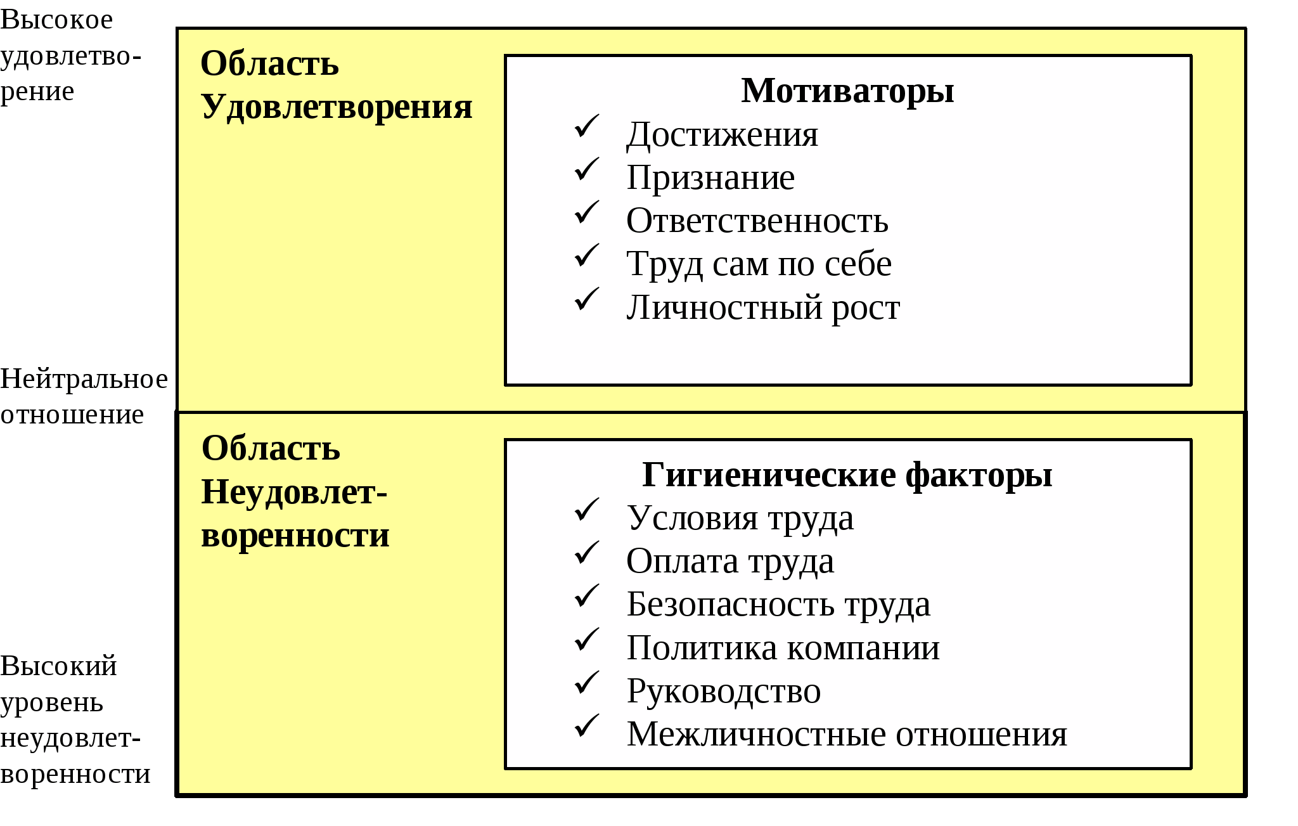
Рис.2.8. Двухфакторная модель мотивации Ф.Герцберга
Центр шкалы – нейтральное отношение работника к труду, когда индивид не испытывает ни удовлетворения, ни неудовлетворенности в труде. Поведение человека в процессе труда определяется двумя различными группами факторов.
Гигиенические факторы обуславливают удовлетворенность (при их присутствии), или неудовлетворенность (при их отсутствии) процессом труда. Но они не определяют мотивацию персонала к более высоким результатам. Их присутствие определяет лишь нейтральное отношение человека к труду.
Мотиваторы – потребности высших уровней, являются теми факторами, которые побуждают людей к высокопроизводительному труду.
Задача менеджмента – устранение раздражителей (обеспечение достаточных для удовлетворения базовых гигиенических факторов) и применение мотиваторов, удовлетворяющих высшие потребности сотрудников и продвигающих их к достижениям.
В табл. 3 приведены результаты экспериментального исследования, в рамках которого работники сами ранжировали те характеристики работы, которые могут заставить повысить их отдачу или привлекательность труда.
Таблица 3. – Мотивация или удовлетворение? Как сами работники оценивают различные характеристики своей работы
Факторы повышения производительности | Заставляют работать интенсивнее,  % | Делают работу более привлекате-льной, % | И то, и другое, %
Хорошие шансы продвижения по службе | 48 | 22 | 19
Хороший заработок | 45 | 27 | 22
Оплата, связанная с результатами труда | 43 | 31 | 16
Признание и одобрение хорошо выполненной работы | 41 | 34 | 17
Работа, которая заставляет развивать свои способности | 40 | 27 | 20
Сложная и трудная работа | 38 | 30 | 15
Работа, позволяющая думать самостоятельно | 37 | 33 | 17
Высокая степень ответственности | 36 | 28 | 14
Интересная работа | 36 | 35 | 18
Работа, требующая творческого подхода | 35 | 31 | 20
Факторы, которые делают работу более привлекательной | Делают работу более привлекательной, % | Заставляют работать интенсивнее % | И то, и другое, %
Работа без больших напряжений и стрессов | 61 | 15 | 13
Удобное расположение | 56 | 12 | 12
На рабочем месте нет шума и каких-либо загрязнений среды | 56 | 12 | 12
Работа с людьми, которые нравятся | 54 | 17 | 13
Хорошие отношения с непосредственным начальником | 52 | 19 | 12
Достаточная информация о том, что вообще происходит на фирме | 49 | 21 | 16
Гибкий темп работы | 49 | 20 | 12
Гибкое рабочее время | 49 | 18 | 15
Значительные дополнительные льготы | 45 | 27 | 18
Справедливое распределение объемов работ | 45 | 24 | 18
Общими выводами по исследованию стали следующие пункты.
1. Низкий уровень гигиенических факторов может привести к неудовлетворенности трудом в целом.
2. Наличие мотивирующих факторов не компенсирует отсутствие гигиенических факторов, или компенсирует только отчасти.
3. В повседневных рабочих условиях наличие гигиенических факторов не оказывает никакого мотивирующего действия, а воспринимается работниками как естественные неотъемлемые условия труда.
4. Мотивационные факторы дадут максимально положительный эффект при полном наличии гигиенических факторов.
На данный момент существуют практические рекомендации для применения теории Ф. Герцберга в современных условиях.
– Для повышении мотивации сотрудников необходимо составить список мотивирующих и гигиенических факторов и позволить сотрудникам самостоятельно определить наиболее существенные для них;
– Не стоит отдавать предпочтение гигиеническим факторам, но и не обращать внимание на достаточный уровень их удовлетворения нельзя;
– Для получение необходимого эффекта от мотивирующих факторов, необходимо сначала обеспечить высокий уровень гигиенических факторов.
– Для эффективного использования мотивирующих факторов необходимо соблюсти следующие условия: сотрудник должен регулярно получать всю информацию о результатах своей работы как положительных, так и отрицательных; необходимо создать условия для реализации инициативы сотрудников; сотрудник должен регулярно отчитываться о проделанной работе; готовность руководителя к открытому диалогу с сотрудниками.

2.2. Процессуальные теории мотивации
Содержательные теории мотивации базируются на потребностях и связанных с ними факторах, определяющих поведение людей. Процессуальные теории рассматривают мотивацию в ином плане. В них анализируется то, как человек распределяет усилия для достижения различных целей и как выбирает конкретный вид поведения. Процессуальные теории не оспаривают существования потребностей, но считают, что поведение людей определяется не только ими. Согласно процессуальным теориям поведение личности является также функцией его восприятия и ожиданий, связанных с данной ситуацией, и возможных последствий выбранного им типа поведения.

Имеется четыре основные процессуальные теории мотивации: теория ожиданий В. Врума, теория справедливости Д. Адамса, теория мотивации Л. Портера – Э. Лоулера и Теории «X» и «Y» Макгрегора
Теория ожидания В. Врума
Теория ожиданий связана с работами Виктора Врума и основывается на том, что наличие активной потребности - не единственное условие мотивации человека к достижению определенной цели. Человек, кроме того, должен верить тому, что выбранный им тип поведения приведет к удовлетворению или приобретению желаемого. Ожидания - это потенциальная оценка данной личностью вероятности определенного события. При анализе мотивации теория ожидания подчеркивает важность трех взаимосвязей:
Затраты труда —> Вознаграждение —> Удовлетворенность вознаграждением.
При анализе мотивации к труду теория ожиданий акцентирует внимание на анализе трех взаимосвязей:
- Ожидание в отношении затрат труда и результатов (З-Р). Это соотношение между затраченными усилиями и полученными результатами. Если работники не чувствуют прямой связи между их усилиями при выполнении той или иной работы и результатами этой работы, то их мотивация ослабевает. Это может быть в результате их плохой подготовки или если ему не дали достаточно прав для выполнения работы.
- Ожидание в отношении результатов и вознаграждения (Р-В). Это ожидание определенного вознаграждения или поощрения при достижении определенных результатов.
- Валентность – предполагаемая степень относительного удовлетворения, возникающая вследствие получения определенного вознаграждения (оценка ценности вознаграждения или поощрения). Поскольку у различных людей потребности и пожелания в отношении вознаграждения различаются, то конкретное вознаграждение, предлагаемое в ответ на достигнутые результаты, может и не иметь для них никакой ценности. За выполненную работу менеджер может получить прибавку к жалованию, в то время как он рассчитывал на продвижение по службе или более интересную и сложную работу, или же на большую степень уважения и признания его заслуг. Если валентность низка, т.е. ценность получаемого вознаграждения для человека не слишком велика, то теория ожиданий предсказывает, что мотивация трудовой деятельности и в этом случае будет ослабевать.
Если значение любого из этих трех критически важных для определения мотивации факторов будет мало, то будет слабой мотивация и низки результаты труда.
Для эффективной мотивации менеджер должен установить твердое соотношение между достигнутыми результатами и вознаграждением. В связи с этим необходимо давать вознаграждение только за эффективную работу.

Теория справедливости Стейси Адамса
Стейси Адамс, психолог-исследователь компании «Дженерал Электрик», разработал и использовал в практической деятельности мотивационную теорию справедливости. Согласно теории справедливости люди стремятся поддерживать «хорошие отношения с другими и исправлять их, делая равными». Они заинтересованы, чтобы их усилия и работа оплачивались также, как и усилия других сотрудников. В отличие от иных теорий, данная рассматривает мотивацию с точки зрения сравнения между людьми.
Данная теория использует четыре важных параметра:
- личность - человек, воспринимающий справедливость и несправедливость;
- вклад - разнообразные элементы, которые человек привносит в выполнение работы (его умения, опыт, навыки, возраст, национальность и т.д.);
- результат - то, что человек ожидает получить от своего труда;
- эталон для сравнения - любой человек или группа людей, с которыми сотрудник сравнивает свой вклад и свои результаты.
Теория справедливости утверждает, что люди субъективно определяют отношение полученного вознаграждения к затраченным усилиям и соотносят его с вознаграждением других людей, выполняющих аналогичную работу (рис. 5.7).
Если сравнение указывает на несправедливость, т.е. человек считает, что его коллега получил за такую же работу большее вознаграждение, - у него возникает психологическое напряжение. В этом случае необходимо исправить положение и мотивировать этого сотрудника.
Основной вывод теории справедливости для практики управления состоит в том, что до тех пор, пока люди не начнут считать, что они получают справедливое вознаграждение, они будут стремиться уменьшать интенсивность труда. Отметим, однако, что восприятие и оценка справедливости носят относительный, а не абсолютный характер. Люди сравнивают себя с другими сотрудниками этой же организации или с сотрудниками других организаций, выполняющих аналогичную работу.
В данном случае под входом понимаются образование, опыт, прилагаемые усилия и способности, а выходом – зарплата, признание, продвижение по службе, иные выгоды. Если баланс соотношения «вход/выход» нарушается, то у сотрудника возникает ощущение несправедливости. Например, если сотрудник с более высоким образованием и опытом работы получает такую же зарплату, как и его коллеги. Или, наоборот, у сотрудника, получившего большее вознаграждение, чем его коллеги за аналогичный результат, может возникнуть желание исправить эту несправедливость.
Главный постулат «теории справедливости»: люди субъективно ощущают справедливость вознаграждения за труд. Важно так оплачивать труд, чтобы сгладить возникающие ощущения между людьми.
Основной вывод теории справедливости для практики управления состоит в том, что до тех пор, пока люди не начнут считать, что они получают справедливое вознаграждение, они будут стремиться уменьшать интенсивность труда. Отметим, однако, что восприятие и оценка справедливости носит относительный, а не абсолютный характер. Люди сравнивают себя с другими сотрудниками этой же организации или с сотрудниками других организаций, выполняющих аналогичную работу. Поскольку производительность труда у сотрудников, оценивающих свое вознаграждение как несправедливое (из-за того, что другой человек, выполняющий аналогичную работу, получает больше), будет падать, им надо рассказать и объяснить, почему существует такая разница. Надо пояснить, например, что более высокооплачиваемый коллега получает больше потому, что он обладает большим опытом, позволяющим ему производить больше.
Теория мотивации Л. Портера – Э. Лоулера
Эта теория построена на сочетании элементов теории ожиданий и теории справедливости. Суть ее в том, что введены соотношения между вознаграждением и достигнутыми результатами.
Модель Лаймана Портера и Эдварда Лоулера демонстрирует необходимость и важность для мотивации объединения нескольких факторов, которые влияют на человеческое поведение. Такими факторами являются:
- внутренние способности,
- трудовые усилия,
- получаемый результат,
- вознаграждение за результат,
- удовлетворение от работы,
- ожидания, восприятия, условия труда,
- взгляды и ценности.
Результаты, которых достигает сотрудник, в свою очередь, зависят от трех переменных:
Затраченных усилий;
- Способностей, ценностей и взглядов человека;
- Факторов среды, в которой он работает.
В свою очередь, уровень затраченных усилий зависит от того, насколько ценно вознаграждение. Вознаграждения могут быть внутренние и внешние. Сотрудник оценивает их справедливость. Если, по его мнению, они справедливы, то естественно приводят к удовлетворению, которое будет влиять на восприятие человеком (работником) будущих ситуаций.
Отсюда важный вывод о том, что именно результаты труда являются причиной удовлетворения сотрудника, а не наоборот. Согласно такой теории результативность должна неукоснительно повышаться.
Ценность вознаграждения
1
11111

Усилия
3

2 Оценка вероятности связи: Усилия -Вознаграждения
Способности
и характер
4
Результаты (выполненная работа)
6
Оценка роли работника
5
Вознаграждения, воспринимаемые как справедливые
8
Внутренние вознаграждения
7а
Внешние вознаграждения
7б
Удовлетворение
9

Рис. 3. – Модель Л. Портера – Э. Лоулера.
Содержание модели Портера - Лоулера сводится к следующему: чтобы достичь определенных результатов и получить достойное вознаграждение, человек затрачивает усилия, зависящие от его способностей, опыта и квалификации. При этом размер усилий определяется ценностью вознаграждения. Значительное влияние на результаты оказывает осознание человеком своей роли в процессе труда. Так же как и в теории постановки целей, вознаграждения могут быть внутренними (чувство удовлетворения о выполненной работы, чувство компетентности и самоутверждения) и внешние (повышение оплаты труда, премия, благодарность руководителя, продвижение по службе). Восприятие вознаграждения определяет уровень удовлетворенности, который, в свою очередь, будет влиять на поведение человека в будущем.
Портер и Лоулер на основе анализа предложенной модели сделали вывод о том, что результативный труд ведет к удовлетворению. Это заключение коренным образом отличатся от тех позиций, на которых стояли представители ранних теорий человеческих отношений, которые считали, что удовлетворенные работники дают лучшие результаты.
Заслуга Портера и Лоулера заключается в том, что их теория внесла основной вклад в понимание мотивации.
Для того чтобы лучше понять механизм мотивации по модели Л. Портера — Э. Лоулера, рассмотрим еепо элементам. Цифровые обозначения в скобках соответствуют нумерации элементов на рис. 1.
Итак, результаты, достигнутые сотрудником, зависятот трех переменных: затраченных усилий (3), способностей и характера человека (4) и осознания им своей роли в процессе труда (5).
Уровень затраченных усилий, в свою очередь, зависит от ценности вознаграждения (1) и того, насколько человек верит в существование прочной связи между затратами усилий и возможным вознаграждением (2).
Достижение требуемых результатов (6) может повлечь внутренние вознаграждения (7), такие как чувство удовлетворения от выполненной работы, уверенность в своей компетентности и самоуважение, а также внешние вознаграждения (8) — похвалу руководителя, премию, продвижение по службе.
Штриховая линия между результативностью (6) и внешними вознаграждениями (8) означает, что возможна связь между результативностью какого-либо сотрудника и выдаваемыми ему вознаграждениями. Эти вознаграждения отражают возможности, определяемые руководителем для конкретного сотрудника и организации в целом.
Штриховая линия между результативностью (6) и вознаграждениями, воспринимаемыми как справедливые (9), показывает, что люди имеют собственное мнение относительно получаемого вознаграждения.
Удовлетворение (ТО) — это результат внешних и внутренних вознаграждений с учетом их справедливости (9). Удовлетворение является мерой реальной ценности вознаграждения (1). Эта оценка будет влиять на восприятие человеком будущих ситуаций.
Один из наиболее важных выводов теории Л. Портера — Э. Лоулера состоит в том, что результативный труд ведет к удовлетворению работников. Это прямо противоположно точке зрения большинства менеджеров и ранних теорий человеческих отношений, полагавших, что удовлетворение способствует достижению высоких результатов в труде, или, другими словами, более довольные рабочие трудятся лучше.
Справедливость точки зрения Л. Портера и Э. Лоулера в том, что высокая результативность является причиной полного удовлетворения, а не следствием его, подтверждают исследования.
Для установления связи между заработной платой и достигаемыми трудовыми результатами Э. Лоулер предложил разделить заработную плату работника на три части. Одна ее часть выплачивается за выполнение должностных обязанностей, и все, кто выполняет в организации аналогичные обязанности, должны получать за это одинаковое вознаграждение. Вторая часть определяется выслугой лет и факторами стоимости жизни. Все сотрудники фирмы получают эту часть заработной платы, но ее размер автоматически регулируется. Размер третьей части заработной платы варьируется для каждого работника и зависит от достигнутых им результатов в предшествующий период. Для плохого работника он должен быть минимальным, для хорошего — максимальным: примерно как первые две части вместе взятые. Размер третьей части заработной платы может меняться в зависимости от результатов, достигнутых работником в предшествующий период.
Оклад (первые две его части) может увеличиваться только в связи с изменением масштабов ответственности, возлагаемой на работника, выслугой лет и повышением стоимости жизни. Реально заслуженная и заработанная человеком часть заработной платы (третья) может изменяться и весьма резко. Поэтому если результативность труда работника снижается, то уменьшается и заработная плата вследствие уменьшения ее переменной части. Таким образом, производительность труда влечет за собой изменения в оплате.
Модель Портера – Лоулера внесла основной вклад в понимание мотивации. Она показала, в частности, что мотивация не является простым элементом в цепи причинно-следственных связей. Эта модель показывает также, насколько важно объединить такие понятия как усилия, способности, результаты, вознаграждения, удовлетворение и восприятие в рамках единой взаимоувязанной системы.
Теория "X" и "Y" МакГрегора
Д углас Макгрегор, ученый, известный работами в области лидерства
Теория Х и У МакГрегора — это является теорией поведения в управленческой структуре и мотивация подчиненных к условиям труда.
МакГрегор при разработке своей теориях «Х» и «У» рассматривал мотивации работника и поведения управляющего компании с двух сторон, в два подхода. Поэтому получили разные направления, которые были названы: «Теорией Х» и «Теорией У»
Теория «X» допускает, что большинство людей не заинтересованы в ответственности и что люди работают либо только из-за денег либо из страха перед некими угрозами. Однако, создав теорию «X», МакГрегор пришел к выводу, что такое понимание человеческой природы не соответствует действительности, а менеджмент, построенных на этом подходе не отвечает современным потребностям.
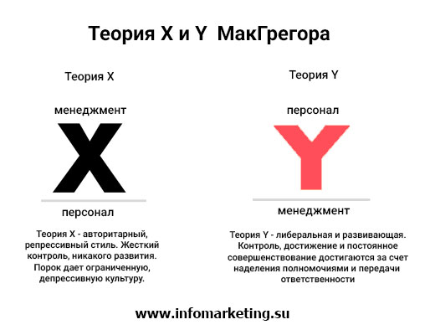

Таким образом, была создана теория «Y», основным постулатом которой является то, что люди не ленивы и не безответственны. Эта теория доказывает, что люди могут быть самоуправляемыми и творческими в работе при правильной мотивации.
Согласно теории «X»:
- люди изначально не любят трудиться и при любой возможности избегают работы;
- у людей нет честолюбия, и они стараются избавиться от ответственности, предпочитая, чтобы ими руководили;
- больше всего люди хотят защищенности;
- чтобы заставить работников трудиться, необходимо использовать принуждение, контроль и угрозу наказания.
Основываясь на таких исходных предположениях, автократ обычно максимально централизует полномочия, структурирует работу подчиненных и почти не дает им свободы в принятии решений, стремится упростить цели, разбить их на более мелкие, каждому подчиненному поставить свою специфическую задачу, что позволяет легко контролировать ее исполнение, т.е. плотно руководит всей работой в пределах его компетенции и, чтобы обеспечить выполнение работы, может оказывать психологическое давление, как правило, угрожать. Иерархическое деление в таких организациях, как правило, очень строгое, каналы сбора информации работают четко и оперативно. Руководитель такого типа концентрируется на удовлетворении элементарных потребностей своих подчиненных и использует наиболее автократичный стиль управления.
Представления демократичного руководителя о работниках отличаются от представлений авторитарного руководителя. Макгрегор назвал их теорией «Y»:
- труд — процесс естественный. Если условия благоприятные, работники не просто примут на себя ответственность, но будут стремиться к ней;
- если работники приобщены к организационным целям, они будут использовать самоуправление и самоконтроль;
- приобщение является функцией вознаграждения, связанного с достижением цели;
- способность к творческому решению проблем есть у многих, а интеллектуальный потенциал среднего человека используется лишь частично.
Основываясь на этих предположениях, демократичный руководитель предпочитает такие механизмы влияния, которые апеллируют к потребностям более высокого уровня — потребности в принадлежности, высокой цели, автономии и самовыражении. По-настоящему демократичный руководитель избегает навязывать свою волю подчиненным. Организации, где доминирует демократичный стиль, характеризуются высокой степенью децентрализации полномочий. Подчиненные принимают участие в принятии решений и пользуются свободой в выполнении заданий. Довольно часто, объяснив цели организации, руководитель позволяет подчиненным определить свои цели в соответствии с теми, которые он сформулировал. Руководитель вкладывает много усилий в создание атмосферы открытости и доверия, поэтому подчиненные в случае необходимости могут обратиться к руководителю за помощью. Чтобы добиться этого, руководитель организует двухстороннее общение и играет направляющую роль.
Следует особо подчеркнуть, что теория «X» и теория «Y» не являются взаимоисключающими противоположностями. Наоборот, их автор считает; что большинство людей имеет потенциал для того, чтобы быть зрелым и сознательным, таким образом, существует разница между позициями и поведением. Теории «X» и «Y» описывают позиции и склонности людей. Руководителю следует придерживаться теории «Y», но также следует помнить и о теории «X», так как с некоторым людьми необходимо некоторое время обращаться согласно теории «X», чтобы помочь им самореализоваться и перейти в категорию «Y».
Дальнейшим развитием теории стала «теория Z», разработанная американецем японского происхождения Уильям Оучи в 1981 году на основе изучения японского опыта мотивации персонала. согласно которой человек не относится ни к типу X, ни к типу Y. Он относится к типу Z, т. е. в зависимости от сложившейся ситуации человек ведет себя как X или как Y, соответственно выбирается и способ мотивации.
Ее суть заключается в отождествлении работником себя с нанявшей его фирмой. В частности в Японии этому способствует система пожизненного найма, дух коллективизма и доверия между служащими и с руководством, (это происходит через такие формы общения как утренние митинги, цеховые собрания, собрания малых групп, собрания кружков качества, коллективные туристские поездки, спортивные соревнования и др.). В результате у японского служащего формируется убеждение, что от него лично, от его работы зависит судьба фирмы или компании
Теория Оучи (теория «Z») — модель управления, объединяющая в себе опыт американского и японского менеджмента.

Вопрос 3. Стимулирование труда персонала
Близким, но все-таки отличным от понятия мотива, является понятие стимула. Стимул (от лат. « stimulus» - металлический наконечник шеста, которым погоняли быков) – внешнее воздействие на человека или группу людей, с целью побудить к какому-либо результату.
Важно понимать, что тогда как мотив – внутренняя побуждающая сила, стимул – всегда внешний побуждающий фактор. Все работники по-своему реагируют на одни и те же стимулы, в зависимости от своих интересов, возможностей, ожиданий, целей, мотивов. Эффект от воздействия стимула будет тем выше, чем больше он соответствует внутренним мотивам работника.
Стимулирование - процесс воздействия на работника, посредством факторов внешней среды, для повышения его трудовой активности.
Стимулирование принципиально отличается от мотивирования. Суть этого отличия состоит в том, что стимулирование — это одно из средств, с помощью которого может осуществляться мотивирование. При этом чем выше уровень развития отношений в организации, тем реже в качестве средств управления людьми применяется стимулирование. Это связано с тем, что воспитание и обучение как один из методов мотивирования людей приводят к тому, что члены организации сами проявляют заинтересованное участие в делах организации, осуществляя необходимые действия, не дожидаясь или же вообще не получая соответствующего стимулирующего воздействия.
Цель стимулирования – не вообще побудить человека работать, а побудить его делать лучше (больше) того, что обусловлено трудовыми отношениями.
Классификация основных видов стимулов для работников
Виды стимулов:
1. Материальное стимулирование работников - совокупность форм и методов обеспечения и повышения материальной заинтересованности работников в достижении определенных индивидуальных и коллективных результатов.
Материальные стимулы:
а) денежные: заработная плата; премии и надбавки; компенсации и т.д.
б) неденежные (бенефиты – пакет социальных льгот): путевки в санатории; медицинская помощь и страхование; оплата обучения; предоставление служебного жилья; оплата транспортных расходов.
Важно понимать, что система материального поощрения должна быть четко продуманной и структурированной. Если доплаты и премии выписываются бездумно или несправедливо, это может привести к недовольству в рядах сотрудников на всех уровнях. И как следствие это приведет к резкому снижению работоспособности и снижению продуктивности. А, следовательно, пострадают и качество продукции, и дисциплина на рабочем месте и т.д. Важно также учитывать при премировании, в каких экономических условиях работает та или иная фирма. Важно в каких показателях измеряют затраты сотрудников на труд. Это может быть сдельная или повременная оплата. При последнем варианте (повременной оплате) премия может зависеть в большей степени от того количества фактического времени, затраченного на работу. В первом же варианте учитывается объем выполненной работы. Как правило, сегодня заработные платы исчисляются по смешанному типу. То есть, одна часть зависит всегда от результатов (эта часть может меняться), а вторая – от проведенного на работе времени, оклада (как правило эта часть остается неизменной).
2. Под нематериальным стимулированием следует понимать систему способов и форм стимулирования персонала, направленную на удовлетворение психологических, внеэкономических, но также не менее важных и значимых для работников потребностей с целью повышения эффективности их профессиональной деятельности.
Нематериальные стимулы:
а) социальные: возможность карьерного роста; престижность работы; общение в коллективе.
б) моральные: уважение за профессионализм; почетные грамоты, дипломы и звания.
в) творческие: возможность самореализации и саморазвития; креативная и интересная работа.

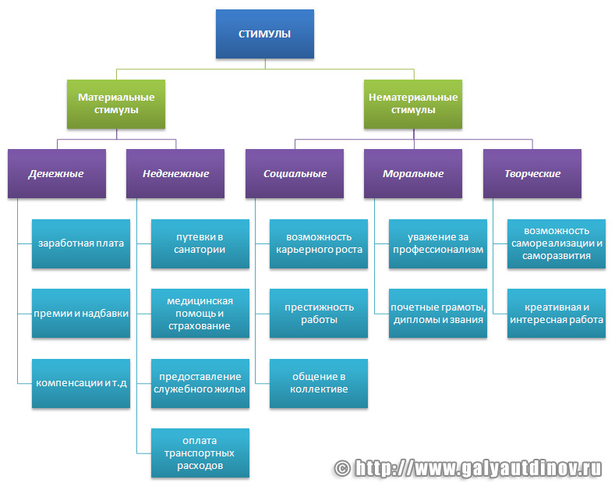

ОСНОВНЫЕ ПРИНЦИПЫ СТИМУЛИРОВАНИЯ РАБОТНИКОВ
Чтобы стимулирование было действенным и эффективным, руководитель должен придерживаться ряда определенных принципов стимулирования:
1. Доступность – стимулы должны применяться ко всем работникам, все должны иметь к ним доступ.
2. Постепенность – вознаграждение нужно увеличивать постепенно, плавно, чтобы работник не получил за раз неоправданно большую награду.
3. Ощутимость – стимул должен быть значим и ощутим для работника.
4. Сочетание материальных и нематериальных стимулов – нужно не только выдавать премии, но и хвалить работников за трудолюбие и профессионализм.
5. Минимизация разрыва между результатами труда и вознаграждением за него. Чем быстрее работник получит деньги за свой труд, тем лучше. Так он будет четко понимать взаимосвязь между своей работой и ее вознаграждением.
6. Политика кнута и пряника. Кроме стимулов, в ряде случаев уместно применять и антистимулы. Не только премии за перевыполнение плана, но и штрафы за его невыполнение.
Что интересно, стимулы не всегда работают. Бывает так, что несмотря на все усилия руководителя стимулировать сотрудников, эффект от его действий – нулевой.
Вот лишь некоторые возможные причины того, почему стимулирование не работает:
1. Отсутствие мотивации. Если работник не мотивирован в достижении результата, никакие стимулы не заставят его работать быстрее и лучше.
2. Несоответствие стимула потребностям работника. Например, работник абсолютно не амбициозен и его не волнует, попадет он на доску почета или нет. В тоже время он был бы рад повышению заработной платы. Но руководитель говорит лишь о конкурсе на лучшего работника месяца и ни слова о премии…
3. Привыкание. Если премии выдаются часто и регулярно, работники скоро к ним привыкают. Премия уже не воспринимается как поощрение, а рассматривается как сама собой разумеющаяся доплата.
4. Непонятность системы стимулирования. Если работники четко не понимают, за какие показатели их стимулируют и как рассчитывается та же премия, толку от стимулирования будет мало. В коллективе начнется недовольство – все будут думать, что работают одинаково или больше чем коллеги, а получают меньше.
Таким образом, получение от организации тех дополнительных благ, которые работник не может позволить себе сам, повышает его заинтересованность в работе в компании, то есть серьезно мотивирует его.
Необходимо понять, что в современных условиях предоставление значительных льгот может быть гораздо более привлекательным способом компенсации сотрудникам, чем простое повышение зарплаты. При этом важно определить, какие формы коллективного стимулирования будут наиболее эффективны для конкретной организации. Однако потребности сотрудников различны, поэтому наиболее эффективными формами стимулирования работников являются индивидуальные.
Как отмечалось выше, важно выяснить потребности каждого работника и попытаться найти способы их удовлетворения. При разработке собственной программы мотивации для конкретного коллектива необходимо понять всю сложность этой задачи. Каждая организация имеет свою структуру, и задача мотивации подчиненных должна решаться на всех уровнях иерархии предприятия. Здесь важную роль имеет подготовка специальных методик, позволяющих безошибочно диагностировать нужды сотрудников.
При этом надо понимать, что персональная мотивация сотрудников не должна сводиться лишь к предоставлению дополнительных материальных благ за успешное выполнение работы. Существуют многочисленные нематериальные факторы, побуждающие человека трудиться эффективнее. Наиболее важный фактор осознания работником своей полезности в организации. Искусство руководителя состоит в таком распределении человеческих ресурсов, при котором работники максимально ощущали бы свою полезность и получали бы удовлетворение от проделанной работы [4, с. 102].
В этом случае осознание своей значимости станет для работников очень сильным мотиватором. Другими сильными стимулирующими факторами для работников могут быть возможность продвижения по служебной лестнице и возможность творчества. Эти стремления надо всячески поощрять, правда, следует понимать, что мотивировать они будут лишь тех людей, которые в этом нуждаются. В противном случае, результат будет прямо противоположным. Огромное значение имеет также фактор личного примера руководителя. Нельзя добиться эффективной работы персонала, если начальник не побуждает их к этому своими действиями.

Основными формами мотивации работников предприятия являются:
1. Заработная плата, характеризующая оценку вклада работника, в результаты деятельности предприятия (абсолютная величина и, соотношение с уровнем оплаты других работников предприятия). Она должна быть сопоставима и конкурентоспособна с оплатой труда на аналогичных предприятиях отрасли и региона. Заработок работника определяется в зависимости от его квалификации, личных способностей и достижений в труде и включает различные доплаты или премий. К нему приплюсовываются доходы от участия в прибылях и в акционерном капитале предприятия.
2. Системы внутрифирменных льгот работникам предприятия: льготное питание, продажа продукции предприятия своим работникам со скидкой; полная или частичная оплата расходов на проезд работник к месту работы и обратно; предоставление своим работникам беспроцентных ссуд или ссуд с низким уровнем процента; предоставление права пользования транспортом фирмы; оплата больничных листов сверх определенного уровня, страхование здоровья работников за счет предприятия; эффективное премирование, доплаты за стаж работы на предприятии и др.
3. Нематериальные (неэкономические) льготы и привилегии персоналу: предоставление права на скользящий, гибкий график работы; предоставление отгулов, увеличение продолжительности оплачиваемых отпусков за определенные достижения и успехи в работе; более ранний выход на пенсию и др.
4. Мероприятия, повышающие содержательность труда, самостоятельность и ответственность работника, стимулирующие его квалификационный рост. Привлечение работников к управлению предприятием также повышает их мотивацию, поскольку в данном случае решается проблема отчуждения их от предприятия и его руководителей. Всемерное развитие горизонтальных связей и горизонтальных структур управления является организационной основой для мотивации работников.
5.Создание благоприятной социальной атмосферы, устранение статусных, административных, психологических барьеров между отдельными группами работников, между рядовыми работниками и работниками аппарата управления, развитие доверия и взаимопонимания внутри коллектива. Образование различных неформальных функциональных групп работников (например, кружки качества), участие в которых формирует чувство непосредственной причастности к делам своего предприятия. Моральное поощрение работников.
6. Продвижение работников по службе, планирование их карьеры, оплата обучения и повышения квалификации.
Данные мероприятия по повышению мотивации труда позволяют более эффективно использовать трудовой потенциал предприятия и повысить его конкурентоспособность на рынке.

